**Русский язык, 6 класс**

**Тема. Наклонение глагола. Изъявительное наклонение**

Цели: познакомиться с наклонением глагола, изучить изъявительное наклонение, развивать умения и навыки определять изъявительное наклонение глагола

Материал к уроку

1. Посмотреть видеоурок
2. Прочитать правила параграфа 94
3. Запомнить

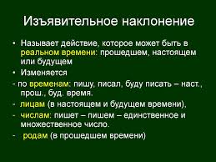

1. Выполнить упражнения 586, 587
2. **Домашнее задание**: параграф 94, упражнение 589